Rapport : Projet IoT - Node-RED et Adafruit IO (MQTT)

1. Introduction
Ce TP a pour objectif de mettre en place un système IoT permettant de récupérer des données de capteurs via la plateforme cloud Adafruit IO et de les afficher dans un tableau de bord temps réel utilisant Node-RED. Nous avons simulé un environnement de capteurs en ajoutant manuellement des valeurs de température et d'humidité dans les feeds Adafruit IO, puis configuré Node-RED pour recevoir ces données via le protocole MQTT et les visualiser via des widgets dashboard.

2. Présentation des outils utilisés

Adafruit IO
Adafruit IO est une plateforme IoT qui permet de créer, stocker et visualiser des données provenant de différents capteurs ou applications. Elle fonctionne grâce à des feeds (flux de données) et peut être utilisée via MQTT ou HTTP.

MQTT
MQTT est un protocole de messagerie léger basé sur un modèle publish/subscribe. Il est très utilisé en IoT car il consomme peu de ressources et permet une transmission rapide et fiable des données.

Node-RED
Node-RED est un outil de programmation visuelle permettant de connecter des équipements, API ou services entre eux. Dans ce TP, il sert à recevoir les données publiées sur Adafruit IO, les convertir et les afficher dans un dashboard interactif.

3. Création des feeds sur Adafruit IO
Nous avons créé deux feeds sur Adafruit IO :
· Temperature
· Humidite
Identifiants récupérés :
· AIO Username : ndeyadavido
· AIO Key : aio_YTpl29EIKKbLfLHRLhl7jE2DaLlm
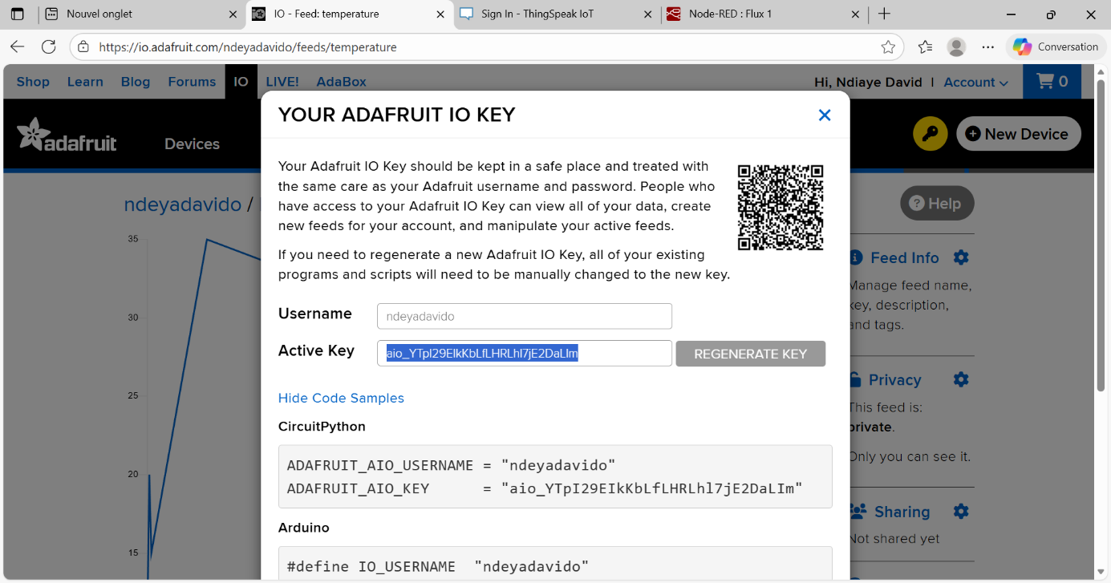
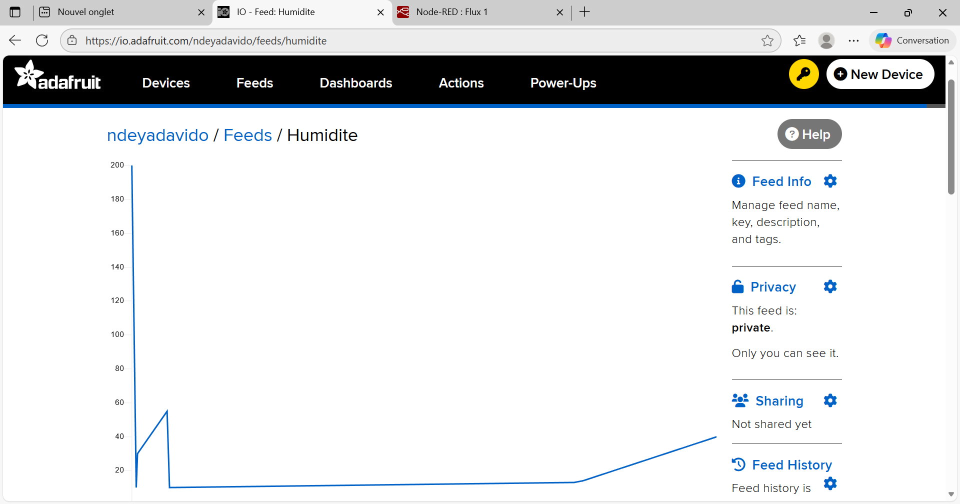
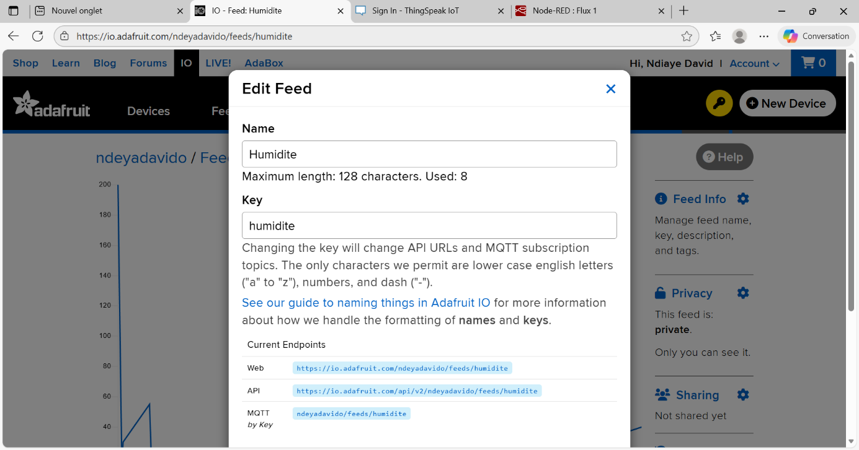
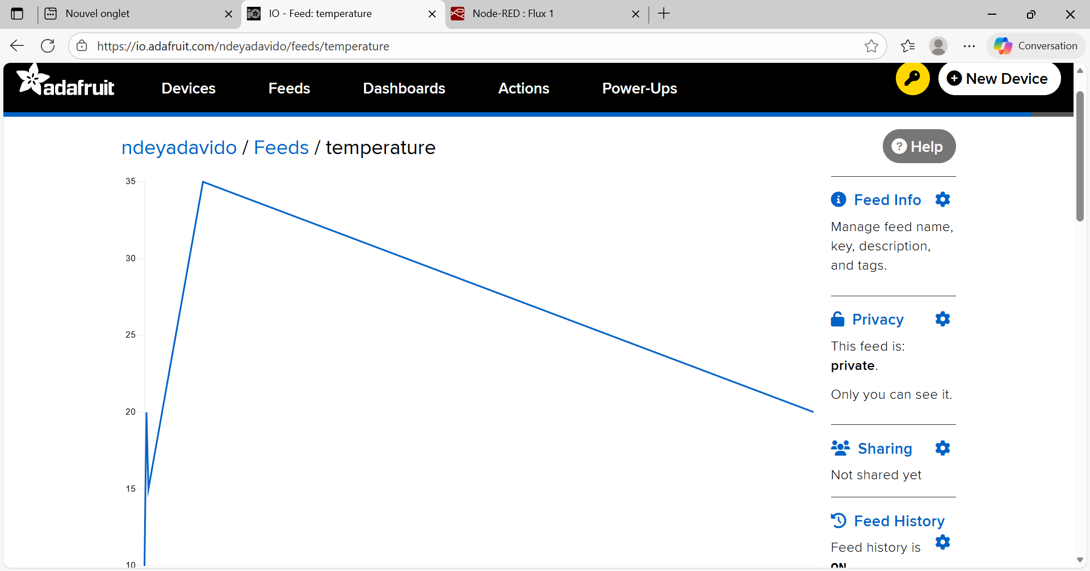
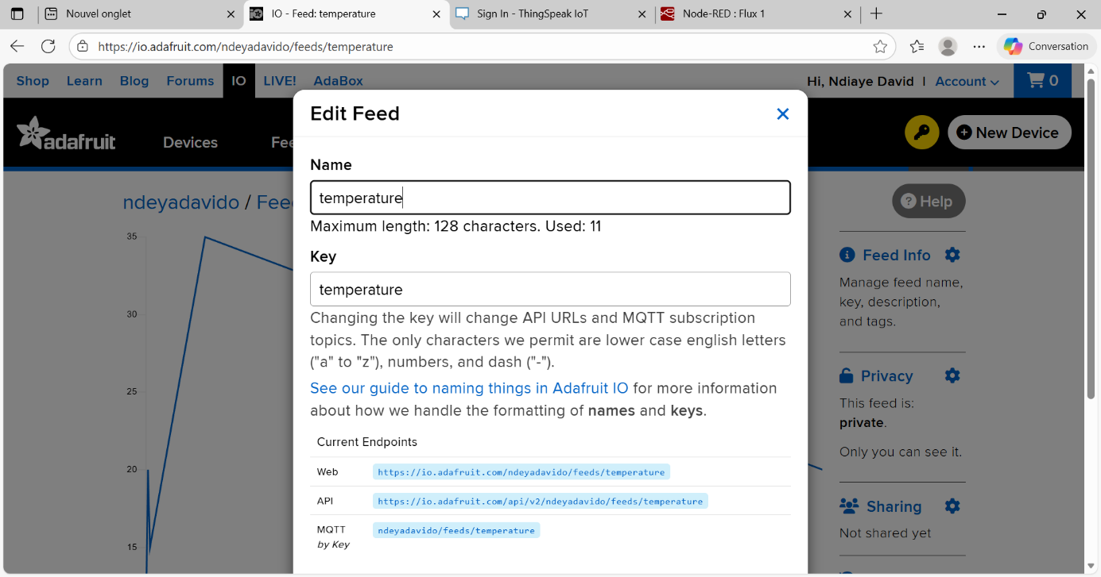

4. Configuration de Node-RED

4.1. Nœud mqtt in

Le nœud mqtt in est configuré pour se connecter au serveur Adafruit IO :

• Serveur : io.adafruit.com

• Port : 1883

• Username : ndeyadavido

• Password: aio_YTpl29EIKKbLfLHRLhl7jE2DaLlm

• Topics:

• ndeyadavido/feeds/temperature

• ndeyadavido/feeds/humidity

Chaque feed possède son propre nœud mqtt in.
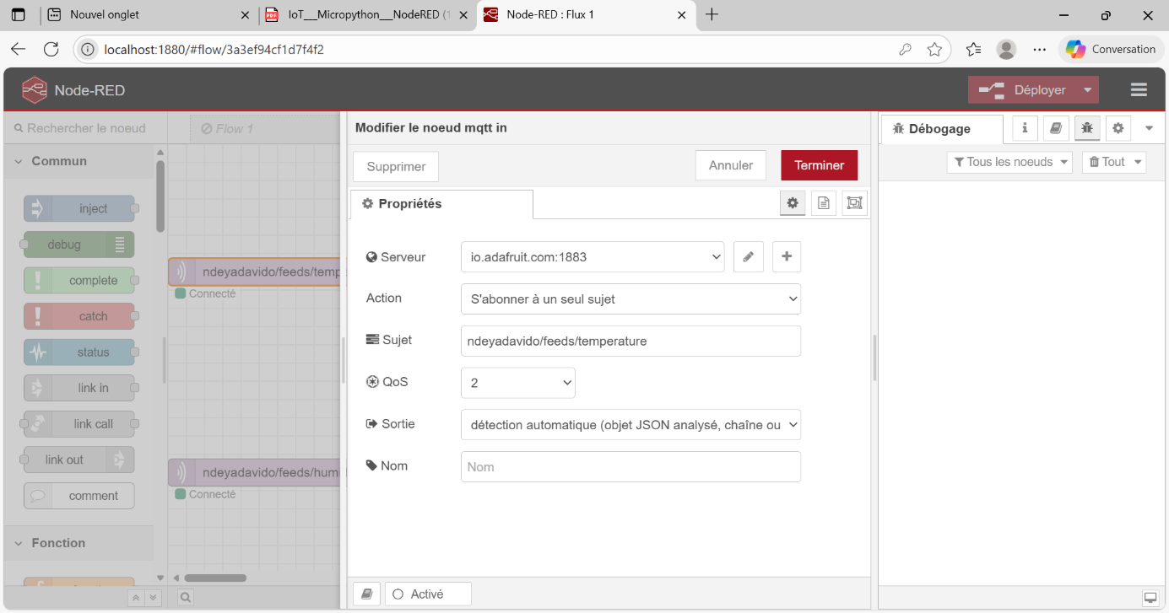
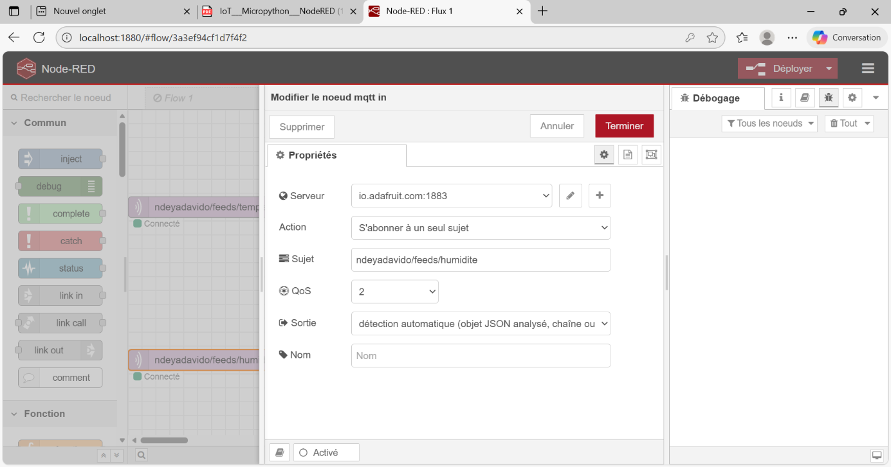

4.2. Nœud function
Code utilisé pour convertir la charge utile en nombre :
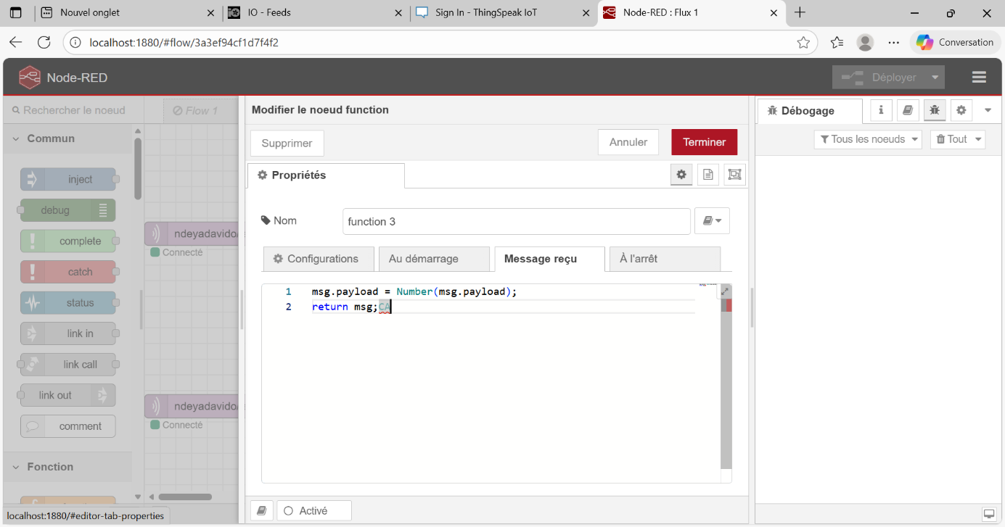
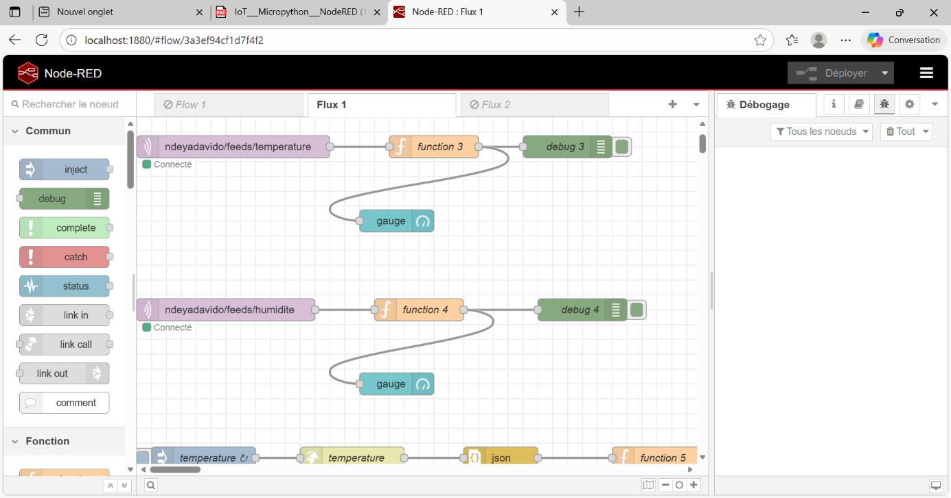

4.3. Dashboard Node-RED
Widgets utilisés :
· ui_gauge pour l'affichage de la température
· ui_gauge pour l'affichage de l'humidité
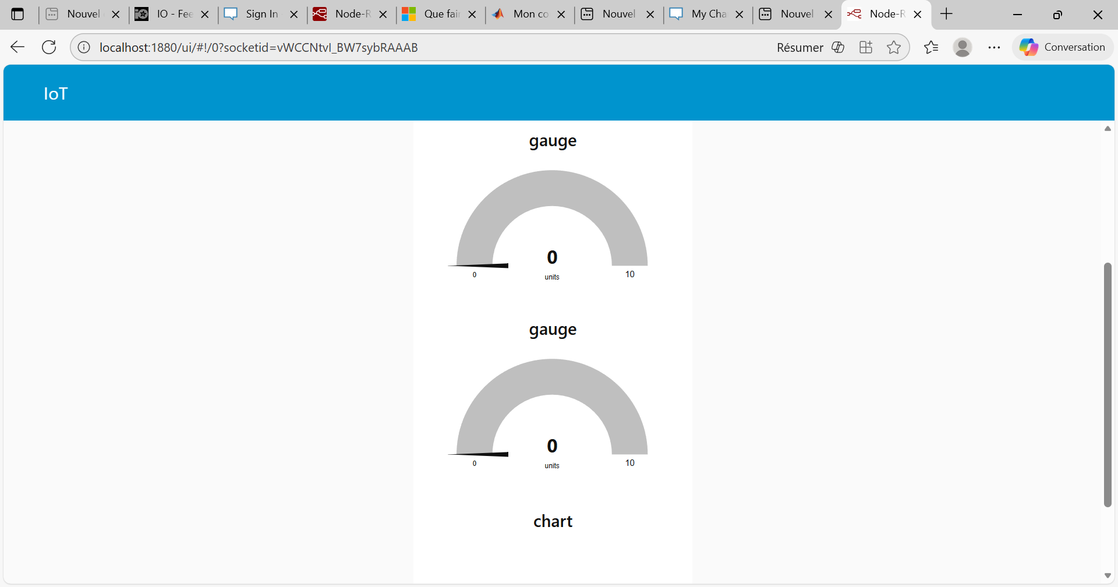

5. Fonctionnement du flux complet
Le flux de données suit un cheminement précis : lorsqu'une valeur est ajoutée manuellement dans un feed Adafruit IO (par exemple, la température), la plateforme publie automatiquement un message MQTT sur le topic correspondant. Le nœud mqtt in de Node-RED, abonné à ce topic, reçoit le message en temps réel. La donnée transite ensuite vers un nœud function qui convertit la charge utile en format numérique. Finalement, le widget ui_gauge du dashboard Node-RED affiche la valeur mise à jour, permettant une visualisation immédiate des données simulées.

6. CONCLUSION
Ce TP nous a permis de comprendre les mécanismes fondamentaux d'un système IoT basé sur MQTT et Node-RED. Nous avons appris à configurer une plateforme cloud (Adafruit IO), à établir une communication MQTT et à créer un tableau de bord temps réel. Pour aller plus loin, nous pourrions connecter un ESP32 avec un vrai capteur DHT22 pour automatiser l'acquisition des données, ajouter d'autres types de capteurs, ou implémenter des alertes lorsque les valeurs dépassent certains seuils.

